Порядок отражения расчетов между головной организацией и филиалами в рамках заключения единого договора с заказчиками

2017 год

Область применения

Настоящая документированная процедура устанавливает порядок отражения расчетов между головной организацией и ее обособленными подразделениями (филиалами), наделенными полномочиями ведения бухгалтерского учета , в рамках заключения единого договора с заказчиками по приносящей доход деятельности.

2. Порядок заключения договоров

Договоры на оказание услуг с Заказчиками (заявителями) по поверке средств измерений, подтверждению соответствия в форме регистрации деклараций, заключает от имени головной организации филиал. Работы по исполнению заключенного договора выполняются как филиалом, так и головной организацией.

3. Порядок оформления первичных документов
3.1 От имени головной организации
Заявление-квитанция, акт-сдачи приемки работ, счет-фактура выписывается в адрес Заказчика в сумме части работ, выполненных головной организацией.

Счет-фактура регистрируется в книге продаж головной организации.

На основании выше указанных документов головная организация выписывает в адрес филиала Извещение (форма 0504805) (Приложение №1).

Извещение применяется для оформления расчетов между головной организацией и филиалами по поступлению и выбытию финансовых, нефинансовых активов, обязательств.

Извещение составляется в двух экземплярах: для каждой из сторон, участвующих в процессе. Заполняется извещение ответственным лицом учреждения -отправителя.

Сформированный и подписанный пакет документов передается в адрес филиала.
3. 2 От имени филиала
Счет на оплату выписывается в адрес Заказчика на общую сумму договора.

Заявление-квитанция, акт-сдачи приемки работ, счет-фактура выписывается в адрес Заказчика в сумме части работ, выполненных филиалом.

Счет-фактура регистрируется в книге продаж филиала.

4. Порядок комплектования и передачи первичных документов Заказчику
Филиал комплектует пакет документов в адрес Заказчика, в который включаются:

- Счет на оплату - 1 документ ( от имени филиала);
- Заявление-квитанция -2 документа (от имени головной организации, филиала);
- Акт сдачи-приемки работ - 2 документа (от имени головной организации, филиала);
- Счет-фактура - 2 документа ( от имени головной организации, филиала).

Сформированный и подписанный пакет документов передается в адрес Заказчика.
5. Порядок отражения расчетов между головной организацией и филиалом
Для учета расчетов между головной организацией и обособленным подразделением по поступлению и выбытию нефинансовых, финансовых активов и обязательств предназначен счет 304.04 «Внутриведомственные расчеты»(п.276 Инструкции №157н).
Принятие к бухгалтерскому учету внутриведомственных расчетов осуществляется на основании Извещения (форма 0504805). К извещению прилагаются документы, подтверждающие факт проведения операции.
Бухгалтерские проводки по расчетам между головной организацией и филиалом
Распределение выручки между головной организацией и филиалом

№ п/п | Содержание хозяйственной операции | Д-т | К-т | Сумма
 | В учете филиала
1. | Отражена выручка по договору выполнения работ, заключенного филиалом с заказчиком, в части работ, выполненных филиалом | 2.205.31.560 | 2.401.10.130 | 1 180 000,00
2. | Начислен НДС | 2.401.10.130 | 2.303.04.730 | 180 000,00
3. | Отражение дебиторской задолженности по работам, фактически выполненным головной организацией на основании их Извещения, | 2.205.31.560 | 2.304.04.610 | 118 000,00
4. | Поступление денежных средств от заказчика в полном объеме | 2.201.11.510  17.130 | 2.205.31.660 | 1 298 000,00
5. | Перечисление денежных средств филиалом головной организации за фактически выполненные работы | 2.304.04.510 | 2.201.11.610  18.610 | 118 000,00
 | В учете головной организации
6. | Отражение выручки от реализации работ, выполненных головной организацией в рамках договора, заключенного центром | 2.205.31.560 | 2.401.10.130 | 118 000,00
7. | Исчислен НДС | 2.401.10.130 | 2.303.04.730 | 18 000,00
8. | Передача дебиторской задолженности филиалу (с оформлением Извещения и счета) | 2.304.04.510 | 2.205.31.660 | 118 000,00
9. | Поступление денежных средств от филиала | 2.201.11.510 | 2.304.04.610 | 118 000,00

При составлении настоящего порядка использовались:
-Инструкция по применению Плана счетов бухгалтерского учета бюджетных учреждений, утвержденная Приказом Минфина РФ от 16.12.2010 № 174н;
-Приказ Минфина РФ от 15.12.2010 № 173н «Об утверждении форм первичных учетных документов и регистров бухгалтерского учета, применяемых органами государственной власти, государственными (муниципальными) учреждениями и Методических указаний по их применению.

Схема отражения расчетов между головной организацией и филиалами в рамках заключения единого договора с заказчиками
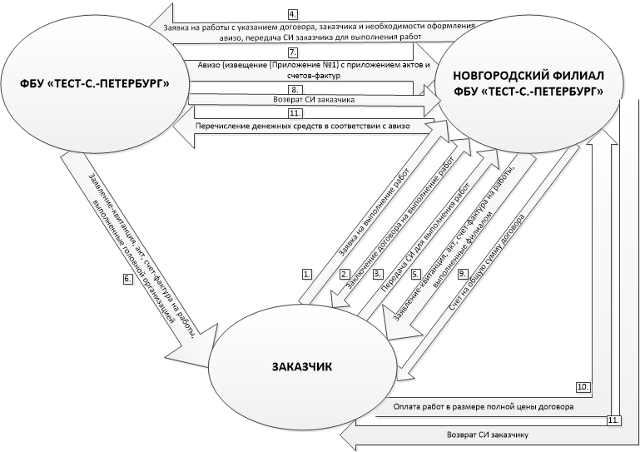
Разработал: Гл. бухгалтер Л.И. Васильева

